Voir l’offre :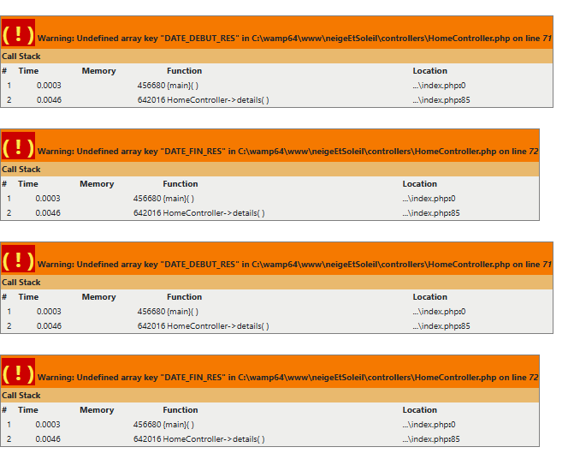

Suppression des réservations :
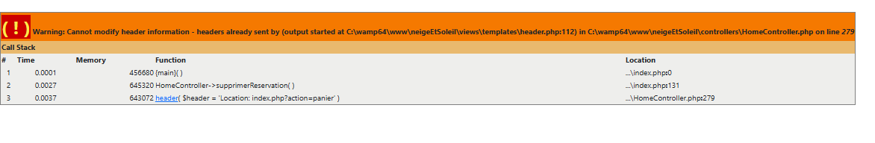

Ajout de bien propriétaire :
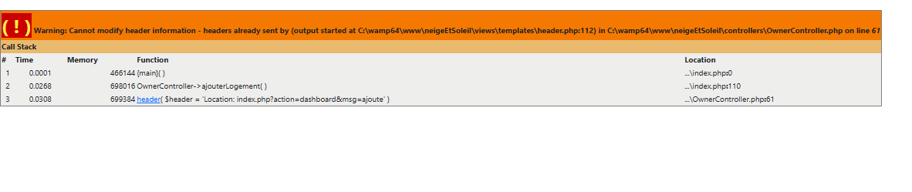

Suite à l’ajout :
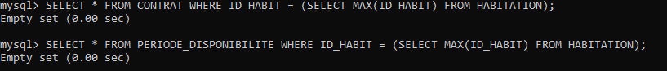

La réservation peut se valider, je valide, aucune indisponibilité aux dates renseignées sur le calendrier.
Forcer le statut maintenance :
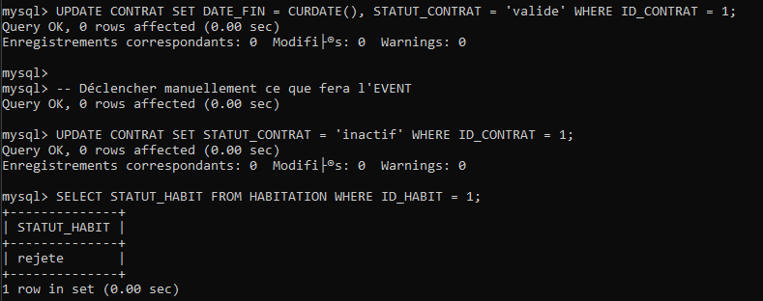

Show events :
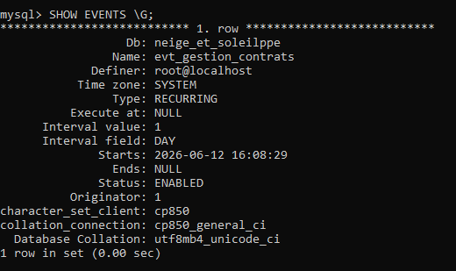
Dernière requête :

